GIẢI VÔ ĐỊCH BƠI
"THANH XUAN SWIMMING CHAMPIONSHIPS LẦN THỨ IV”
NĂM HỌC 2022-2023
Thực hiện kế hoạch số 22/KH-THCSTX ngày 20/9/2022 của trường THCS Thanh Xuân về việc tổ chức các hoạt động kỷ niệm 40 năm ngày Nhà giáo Việt Nam (20/11/1982 - 20/11/2022);
Hưởng ứng phong trào rèn luyện thân thể theo gương Bác Hồ vĩ đại “Khỏe để xây dựng và bảo vệ Tổ quốc”; nhằm nâng cao sức khỏe, đẩy mạnh phong trào luyện tập thể dục thể thao nói chung và bộ môn Bơi nói riêng trong Thanh thiếu niên, sáng ngày 24 tháng 9 năm 2022, Trường THCS Thanh Xuân tổ chức giải bơi "Thanh xuan swimming championships lần thứ IV” năm học 2022-2023.
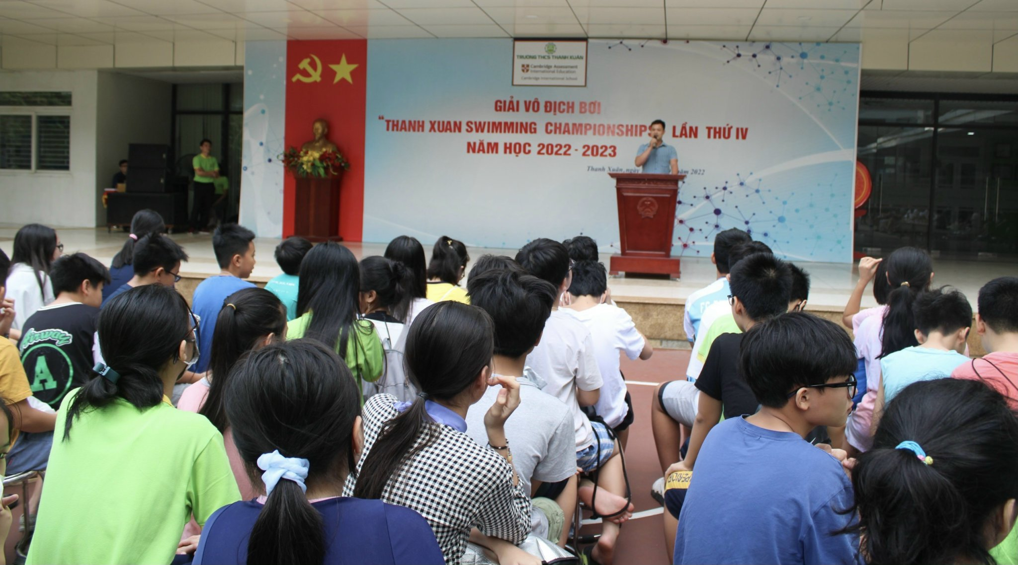
Thầy giáo Trần Minh thuyết – Phó Hiệu trưởng nhà trường khai mạc Giải vô địch bơi lần thứ IV

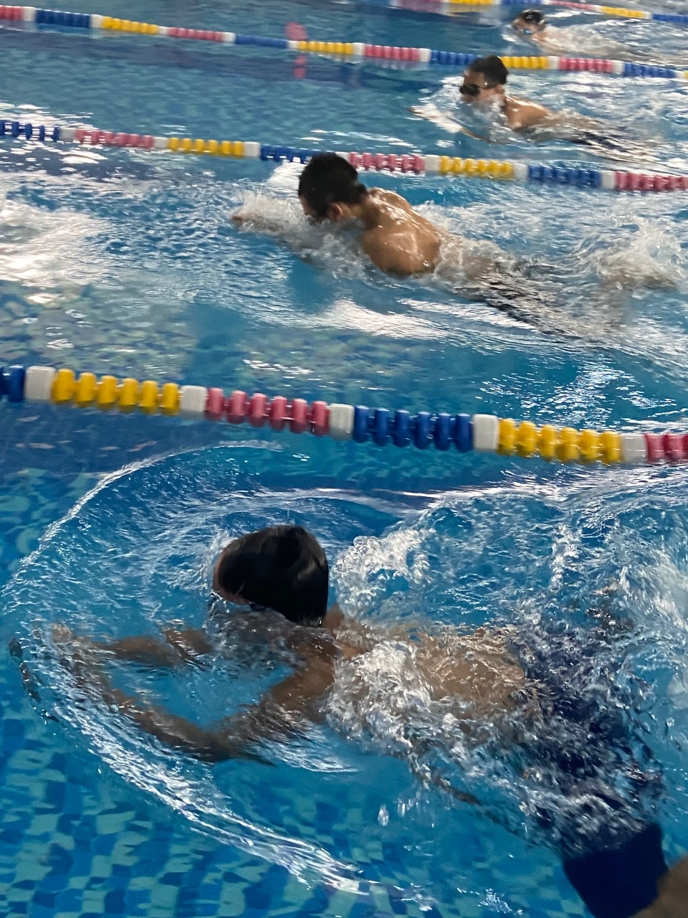
Hình ảnh các Vận động viên tham gia Giải bơi "Thanh xuan swimming championships lần thứ IV”

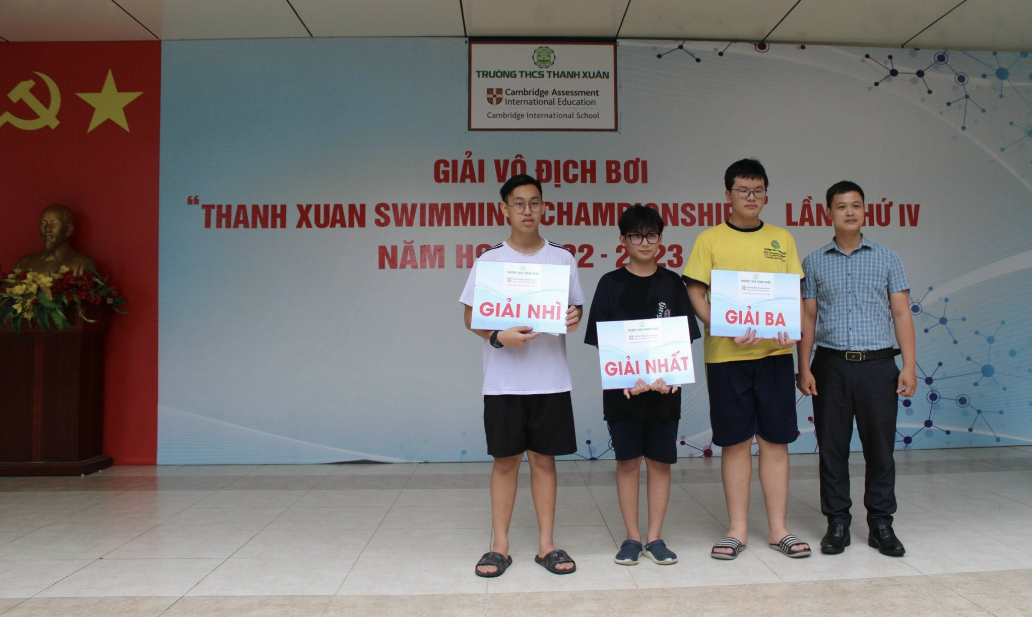Thầy giáo Trần Minh Thuyết- PHT trao giải cho các vận động viên
Vói các nội dung: Bơi ếch cự ly 50m, 100m; Bơi trườn sấp cự ly 50m, 100m chia thành 4 nhóm tuổi thi
+ Nhóm 1: 12 tuổi (Lớp 6)
+ Nhóm 2: 13 tuổi (Lớp 7)
+ Nhóm 3: 14 tuổi (Lớp 8)
+ Nhóm 4: 15 tuổi (Lớp 9)
Cuộc thi đã thu hút…. vận động viên tham gia ở các khối lớp 6,7,8,9 với và đạt thành tích cao:
- Giải cá nhân cho 04 lứa tuổi và nội dung dự thi: 32 giải nhất, 32 giải nhì, 32 giải ba cho cá nhân Nam và cá nhân Nữ.
- Giải tập thể cho những lớp có số lượng giải và chất lượng giải cao nhất: 01 giải Nhất, 01 giải Nhì, 01 giải Ba

